 |  | Zapsání dekurzu
P.č. | Popis |  | Hotkey | Okno/Dialog
1 | V základním okně lůžkového oddělení nastavte kurzor na pacienta, jemuž se bude zapisovat dekurz. Potom stiskněte tlačítko nebo ikonu Otevřít chorobopis.  Při použití CTRL+Z pokračujte od bodu 2. |  | ALT-R | 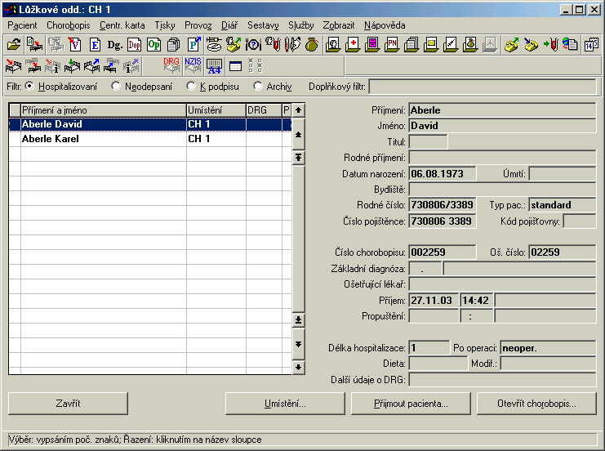
2 | V otevřeném okně chorobopisu stiskněte jednotlivá tlačítka pro zápis do jednotlivých částí dekurzu. V případě, že pacient již měl nějaký dekuz zapsaný, uvidíte zápis posledního dekurzu v poli pracovní plochy. |  | ALT-Z | 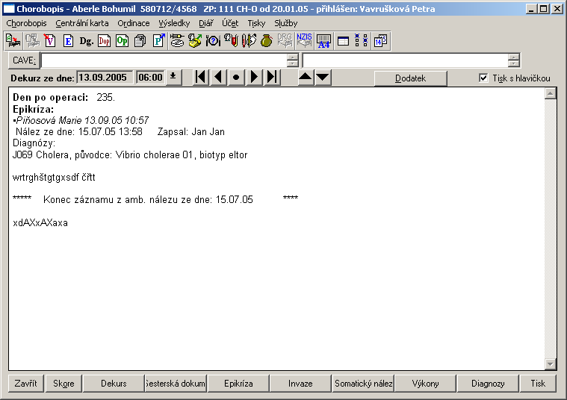
3 | Pracovní plocha okna chorobopisu se rozdělí. Ve spodním poli zapisujete aktuální dekurz, v poli horním prohlížíte dekurzy minulé. |  |  | 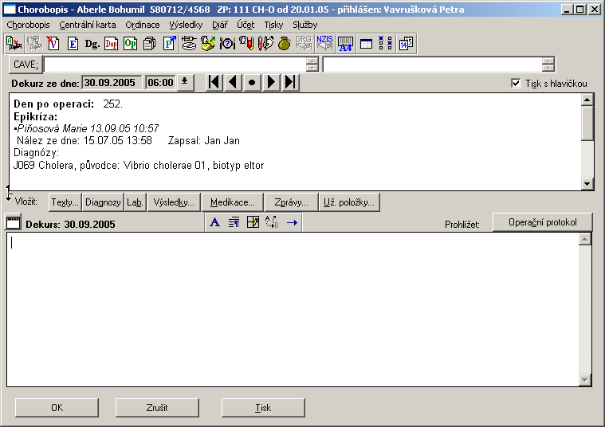
4 | Máte-li zápis dekurzu hotový, stiskněte tlačítko OK. Pracovní plocha chorobopisu se sloučí a poli vidíte zapsaný dekurz. Šipkami se můžete přesunout na dalšího pacienta. |  | ALT-↑  ALT-↓ | 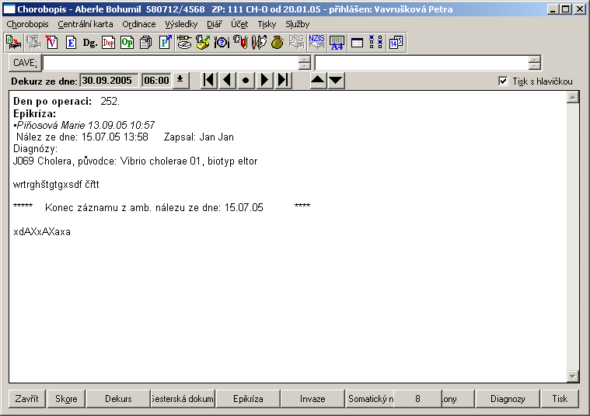
5 | Lze si nastavit upozornění při přechodu na jiného pacienta. Klikněte na OK. |  | F2 | 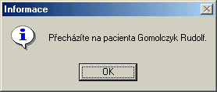
5 | Okno chorobopisu uzavřete stiskem tlačítka Zavřít. Tím se vrátíte zpět do základního okna modulu lůžkové oddělení. |  | Esc | 